搞定软件故障引起启动不正常
上面的[1][2][3]三个故障都是与硬件故障有关的问题，需要采用排除法和替换法来进行判断，有时还需要使用专门的工具。下面就是与软件安装和人为的错误设置有关的故障。
主机正常加电了，并且能够通过自检，但是不能进入正常WINDOWS桌面操作
1、网络启动
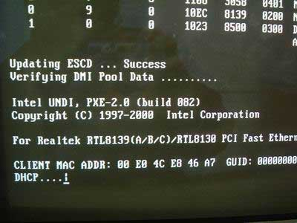
2、软驱中放置有软盘或光驱中放置有启动光盘
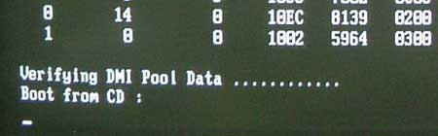
多数客户打电话报修自己的电脑进不了桌面了，满屏都是英文母时，自己根本没有检查电脑的启动顺序是否改变了，或者自己的光驱中放置有启动光盘，软驱中有软盘。计算机自检完成后，检验DMI数据和更新ESCD数据，然后就按CMOS中设置的启动顺序开始启动相关的驱动器完成系统的启动过程。
一般情况下，PCI插槽中插装的板卡，像网卡，SCSI卡等的启动优先于硬盘，光驱，软驱等。当我们安装了网卡时，即使我们的网卡没有插接启动Rom，在我们没有设置(SHIFT+F10)屏蔽网卡启动时，计算机在完成ESCD数据更新后，就会开始网卡启动电脑，之后才是软硬光。
3、硬盘主引导区没有设置活动分区或引导程序被病毒改写，活动分区的引导区被病毒改写，引导文件丢失等，都会导致系统无法完成从硬盘的启动过程。
特别是在WIN98时代的硬盘逻辑锁病毒，当我们的硬盘被锁时，当计算机启动到读取硬盘MBR信息时，系统就会长时间没有反应，只有光标在闪烁。
不过，如果是一块新硬盘，什么系统也没有安装时，就会出现下面的提示信息。
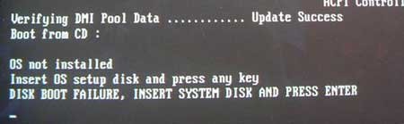
4、WINDOWS98启动过程简介及故障分析
1)、系统读取硬盘的MBR扇区内容，并分析执行代码，根据分区表中活动主分区的设置进行系统引导。
2)、接下来系统读取当前活动主分区的引导扇区的内容，分析当前磁盘的分区参数表，并根据磁盘参数表读写该分区。如果我们误使用GHOST恢复硬盘或者病毒或人为的误写硬盘的引导区内容，这时我们再次启动电脑时就会出现如下的提示信息。
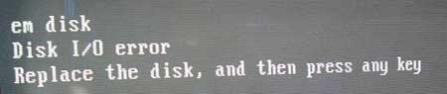
3)、系统根据引导扇区中的设置，在C盘的根目录下面寻找IO.SYS文件，并把其加载到内存，移交系统控制权。如果IO.SYS文件丢失，就会出现如下的提示信息。
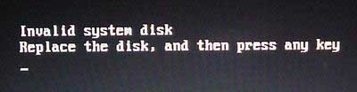
4)、系统接下来查找MSDOS.SYS文件，并根据其中配置确定系统的启动方式。不过，如果MSDOS文件丢失或损坏的话，系统仍然能够正常进入DOS字符操作界面，只是不能进入图形操作界面。
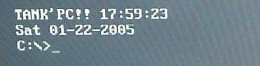
当因为我们误删除IO.SYS文件或其他原因造成的系统不能启动，需要使用SYS命令传送系统文件时，一定要先把MSDOS.SYS文件进行备份，然后再传送系统文件。等系统文件传送后再把备份的MSDOS.SYS文件恢复，这是因为光盘和软盘中的MSDOS.SYS文件是空的，不需要其配置信息，所以直接使用传送的MSDOS.SYS文件无法正常启动到图形界面。5)、如果BOOTMENU中设置启动方式1，则系统开始WINDOWS图像界面系统的启动工作。如果设置为其他启动方式，则按相关配置启动电脑。
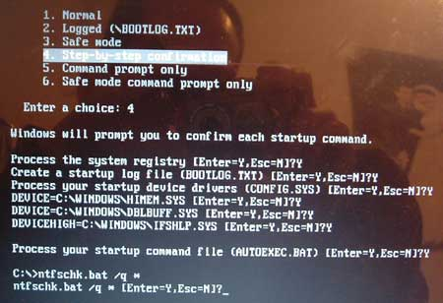
6)、当计算机按“Normal”方式启动电脑时，系统会首先加载注册表SYSTEM.DAT和USER.DAT文件，并根据注册表中的相关系统配置信息内容，加载相应的程序。如果注册表SYSTEM.DAT系统配置文件丢失或损毁，则系统会自动跳转到DOS启动方式。
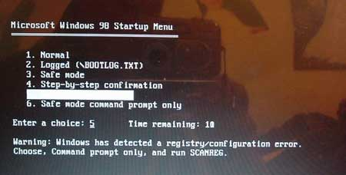
但是注册表USER.DAT用户配置文件丢失或损毁时，不影响系统的正常启动，只是无法按原有用户的配置信息启动，会自动启动到默认用户的操作界面。
7)、紧跟着系统加载CONFIG.SYS文件，这时DOS字符操作驱动程序加载文件，对于WINDOWS图形操作界面用处不大。但是对于在WIN98下不能识别光驱之类的故障，可以在此加载光驱的DOS驱动程序，然后在“我的电脑”中就可以找到光驱了。
8)、接下来系统加载内存管理程序HIMEM.SYS文件。如果该文件丢失或损毁时，系统将无法正常启动，会出现如下的提示信息，然后系统挂起。
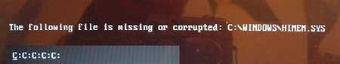
9)、再接下来，系统继续加载DBLBUFF.SYS和IFSHLP.SYS文件及AUTOEXEC.BAT文件。ATUOEXEC.BAT文件也是DOS下使用的，但对于WIN98也适用，部分应用程序会在该批处理文件中预加载相应的配置信息。
10)、系统的工作环境配置信息加载完成后，就开始加载WIN.COM文件，准备启动图形界面。
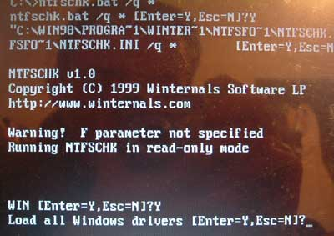
如果WIN.COM文件丢失，系统会给出如下的提示信息后，自动进入DOS字符操作界面。
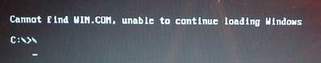
11)、接下来系统会根据WIN.INI和SYSTEM.INI文件中的配置加载相关的基本虚拟驱动程序。
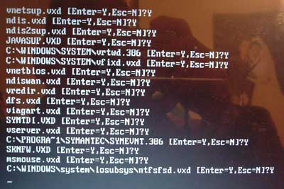
由上图可以看出，一些与系统结合紧密的应用程序，如诺顿杀毒软件，WIN98中读取NTFS分区的软件，都直接在SYSTEM.INI中加载，而不是在进入桌面后的“程序--启动”中加载了。
12)、最后，系统完成所有系统程序的加载，出现桌面，开始应用程序的加载，完成启动过程。
5、WINDOWS2K或XP启动过程简介及故障分析
1)、读取硬盘中的0道0面0区（即MBR主引导区）的内容，执行前446个程序代码，分析并检测当前分区表的完好性和可用性，再根据MBR中的分区表信息内容，寻找到当前可引导活动分区，准备加载当前活动分区的引导扇区内容。
2)、加载主活动分区的引导扇区内容，对于FAT32格式的分区为前3个扇区，对于NTFS则为前6个扇区内容。引导扇区的程序代码(BPB表)的作用是向Windows 2000提供磁盘驱动器（硬盘）的结构和格式信息，并且从磁盘根目录中读取Ntldr文件。
当引导程序将Ntldr加载到内存后，就把系统控制权移交给Ntldr。如果引导扇区代码在根目录中没有找到Ntldr文件的话，若文件系统为FAT格式，则显示：“Boot：无法找到Ntldr”；若引导文件系统是NTFS格式，则显示：“NTLDR丢失”。
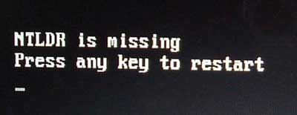
4)、然后Ntldr根据内建的文件系统代码从根目录读取boot.ini文件（Ntldr内建代码与引导扇区文件系统代码不同的是，Ntldr文件系统代码可以读取子目录）。
5)、接着，Ntldr清除屏幕，如果boot.ini中有多种引导选项，则显示引导选择菜单；如果在boot.ini制定的超时范围内未有任何动作的话，Ntldr会根据默认选项启动电脑。
在系统盘的根目录下面有一个BOOTFONT.BIN文件，该文件是WIN2K中文版启动时显示菜单所需要中文字库文件。当该文件丢失或损毁时不影响系统的正常启动，只不过启动菜单变成了英文。
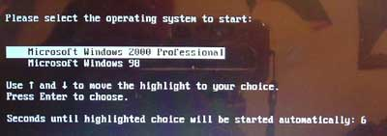
6)、引导选项确定后，Ntldr加载和执行Ntdetect.com（这是一个使用系统bios进行查询计算机基本设备和设置信息的16位实模式程序）。
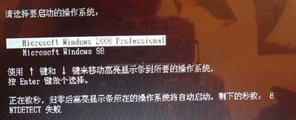
接着Ntldr开始清除屏幕并显示：“Starting Windows……”进度栏。这个进度栏保持空白，直到Ntldr开始加载引导驱动程序（假如有100个引导驱动程序，则每加载一个文件，进度条增加1%）。
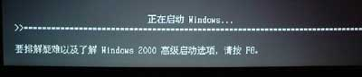
在进度条的下面是信息：“For troubleshooting and advanced startup options for windows 2000 , press F8 .”如果此时按下F8键，会出现高级启动菜单，包括：已知的最近正确模式（last known good），安全模式（safe mode），调试模式（debug mode）等等。
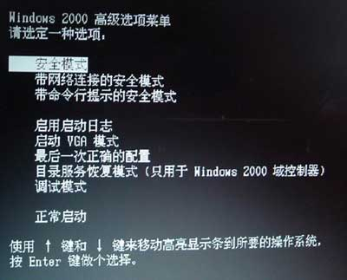
7)、Ntldr加载合适的内核和HAL映像文件（缺省为Ntoskrnl.exe和HAL.dll），读入SYSTEM注册表hive文件（hive文件是一种包含注册表子树的文件）以确定该加载哪些引导驱动程序，加载引导驱动程序，为Ntoskrnl.exe的执行准备CPU寄存器。
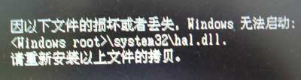
Ntoskrnl.exe文件在WINXP系统中存储了WIN XP的启动LOGO画面，在WIN 2K中即使没有此文件也不影响系统的正常启动。我在做试验中，把该文件删除后，系统仍然能够正常启动，只有Kaspersky Anti-Virus在启动时出现错误，没有加载成功。
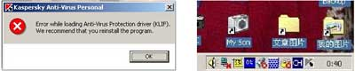
8)、之后，Ntldr调用Ntoskrnl.exe并由它开始初始化执行程序子系统并引导系统-启动（system-start）设备驱动程序，在一系列的初始化工作完成后Ntoskrnl.exe为系统本机应用程序作准备并运行smss.exe。如果SMSS文件丢失或损毁，系统在完成硬件的检测和虚拟驱动的加载后，就会出现如下图所示蓝屏现象。
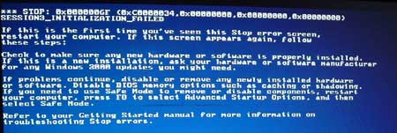
9)、Smss的主要任务是：初始化注册表，创建系统环境变量，加载Win32子系统（Win32k.sys）的内核模式部分，启动子系统进程Csrss，启动登陆进程Winlogon。
如果CSRSS.EXE文件丢失，则当滚动条走到头时直接黑屏重启；如果WINLOGON.EXE文件丢失或损毁时，故障类似于CSRSS文件丢失，只不过是当蓝色背景出现的计算机马上重启。
10)、然后Winlogon开始执行其启动步骤，如创建初始的窗口和桌面对象等，并加载设备驱动程序和本机安全验证子系统（Lsass）进程（Winnt\system32\Lsass.exe）。
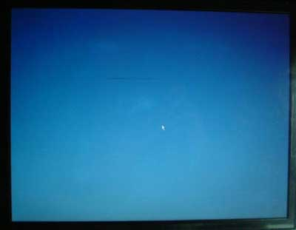
11)、接着创建服务控制管理器（SCM）进程（Winnt\System32\Services.exe），它加载所有的标记为自动启动（auto-start）的服务程序。如果SERVICE.EXE文件丢失，系统则长时间停滞在登录窗口处，无法继续。
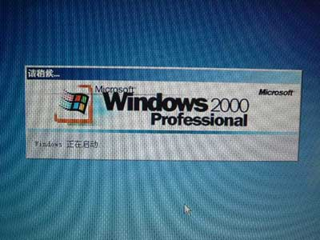
11)、当一切加载成功且用户在控制台成功登陆后，SCM则认为系统引导成功，便放弃注册表中已知最近正确配置（HKLM\SYSTEM\select\LastKnownGood），而改由\CurrentControlSet替代；如果用户在引导的时候选择高级菜单中的已知最近正确模式（LastKnownGood）或者加载时驱动程序返回一个严重的或者关键的错误，系统会以LastKnownGood的值作为CurrentControlSet 的值。如果SVCHOST.EXE文件丢失或损毁，系统仍然能够正常加载并登录成功，只是登录时间稍微长一些，并且当我们操作电脑时，经常出现错误提示。
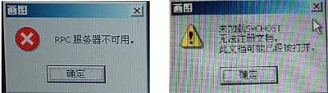
最后显示登录界面，完成系统启动过程，这时我们就看到了熟悉的桌面。至此，Windows 2000的引导过程结束。
6、其他方面故障
1)、系统在安装过程中，到硬件设备检测时死机，其原因是主机CMOS设置中的病毒检测开关打开，在系统安装中需要向硬盘的引导区写入相关信息，而此时主板系统误认为是病毒破坏，强行终止该操作，造成系统安装中断而死机。
2)、系统在安装WIN98或XP时基本正常，但安装完毕后，进入欢迎界面时死机，重新启动仍然如此。故障原因：当主机的CMOS电池失效后，时间将恢复到1990年的日期，这时对于WIN98和2K，XP系统在进入系统时，会检查日期的有效性。对于在系统出版之前就可以安装的无效日期，系统当然要死机了。
3)、一些编译不完善的应用程序，在卸载后没有完全清除注册表中的相关程序加载内容。
